Office RVJ – mix office de semaine/ célébrations domestiques
Partie I BIRKOT HACHAhAR– bénédictions du matin
מה טובו אהליך יעקב משכנותיך ישראל
Ma tovou ohaléHa yaakov michkénotéHa israel

אֲדוֹן עולם אֲשֶׁר מלך, בְּטֶרֶם כָּל יְצִיר נִבְרָא. לְעֵת נַעֲשָׂה בְּחֶפְצוֹ כָּל, אֲזַי מלך שְׁמוֹ נִקְרָא.
וְאַחֲרֵי כִּכְלּוֹת הַכֹּל, לְבַדּוֹ יִמלך נוֹרָא. וְהוא הָיָה וְהוא הֹוֶה, וְהוא יִהְיֶה בְּתִפְאֲרָה.
וְהוא אֶחָד וְאֵין שֵׁנִי, לְהַמְשִׁילוֹ וּלְהַחְבִּירָה. בְּלִי רֵאשִׁית בְּלִי תַּכְלִית, וְלוֹ הָעֹז וְהַמִּשְׂרָה.
וְהוא אֱלִי וְחַי גּוֹאֲלִי, וְצוּר חֶבְלִי בְּיוֹם צָרָה. וְהוא נִסִּי וּמָנֻסִּי, מְנַת כּוֹסִי בְּיּוֹם אֶקְרָא.
בְּיָדוֹ אַפְקִיד רוּחִי, בְּעֵת אִישַׁן וְאָעִירָהּ. וְעִם רוּחִי גְּוoִיָּתִי, יהוה לִי וְלא אִירָא.

- ברוך אתה יהוה אלהינו מלך הָעולם. שֶׁעָשַׂנִי בצלמו אמןqui m’a fait.e à son image
- ברוך אתה יהוה אלהינו מלך הָעולם. שעָשַׂנִי בת /בֵּן חורין אמן qui m’a fait.e libre
- ברוך אתה יהוה אלהינו מלך הָעולם. שֶעָשַׂנִי ישראל אמן qui m’a fait.e dans l’héritage d’Israël
- ברוך אתה יהוה אלהינו מלך הָעולם. פּוֹקֵחַ עִוְרִים אמןqui ouvre les yeux des aveugle
- ברוך אתה יהוה אלהינו מלך הָעולם. מַלְבִּישׁ עֲרֻמִּים אמןhabille les dénudés
- ברוך אתה יהוה אלהינו מלך הָעולם. מַתִּיר אֲסוּרִים אמן délivre les entravés
- ברוך אתה יהוה אלהינו מלך הָעולם. זוֹקֵף כְּפוּפִים אמןredresse les courbés
- ברוך אתה יהוה אלהינו מלך הָעולם. רוֹקַע הָאָרֶץ עַל הַמָּיִם אמן étend la terre sur l’eau
- ברוך אתה יהוה אלהינו מלך הָעולם. שֶׁעָשָׂה לִי כָּל צָרְכִּי אמן qui satisfait à tous mes besoins
- ברוך אתה יהוה אלהינו מלך הָעולם. הַמֵּכִין מִצְעֲדֵי גָבֶר אמן qui prépare les pas de l’être humain
- ברוך אתה יהוה אלהינו מלך הָעולם. אוֹזֵר ישראל בִּגְבוּרָה אמןqui ceint Israël de courage
- ברוך אתה יהוה אלהינו מלך הָעולם. עוֹטֵר ישראל בְּתִפְאָרָה אמן qui couronne Israël de beauté
- ברוך אתה יהוה אלהינו מלך הָעולם. הַנּוֹתֵן לַיָּעֵף כֹּחַ אמן qui donne de la force au fatigué

BarouH ata adonaï élohénou méleH haolam

אַשְׁרֵינוּ אַשְׁרֵינוּ מַה טּוֹב מַה טּוֹב מַה טּוֹב חֶלְקֵנו(2) ּ מַה נָּעִים מַה נָּעִים גּוֹרָלֵנוּ (2) וּמַה יָּפָה (5) יְרֻשָּׁתֵנוּ אַשְׁרֵינוּ
Achrénou ma tov Hélkénou ouma naim goralénou ouma yafa yérouchaténou achrénou

Partie II PSOUKE DEZIMRA – la préparation communautaire (versets de réjouissance)
ברוך שֶׁאָמַר וְהָיָה הָעולם, ברוך הוא, ברוך עֹשֶׂה בְרֵאשִׁית ברוך הוא ברוך אוֹמֵר וְעֹשֶׂה, ברוך הוא ברוך גּוֹזֵר וּמְקַיֵּם, , ברוך הוא ברוך מְרַחֵם עַל הָאָרֶץ, ברוך הוא ברוך מְרַחֵם עַל הַבְּרִיּוֹת, ברוך הוא ברוך מְשַׁלֵּם שָׂכָר טוֹב לִירֵאָיו, ברוך הוא ברוך חַי לָעַד וְקַיָּם לָנֶצַח, ברוך הוא ברוך פּוֹדֶה וּמַצִּיל, ברוך הוא ברוך שְׁמוֹ. ברוך הוא
BarouH hou
ברוך אתה יהוה אלהינו מלך הָעולם, הָאֵל אָב הָרַחֲמָן, הַמְּהֻלָּל בְּפֶה עַמּוֹ מְשֻׁבָּח וּמְפֹאָר בִּלְשׁוֹן חֲסִידָיו וַעֲבָדָיו וּבְשִׁירֵי דָוִד עַבְדָּךְ נְהַלְלָךְ יהוה אלהינו בִּשְׁבָחוֹת וּבִזְמִירוֹת וּנְגַדְּלָךְ וּנְשַׁבְּחָךְ וּנְפָאֲרָךְ וְנַזְכִּיר שִׁמְךָ וְנַמְלִיכָךְ מַלְכֵּנוּ אלהינו יָחִיד, חַי הָעוֹלָמִים מלך מְשֻׁבָּח וּמְפֹאָר עֲדֵי עַד שְׁמוֹ הַגָּדוֹל. ברוך אתה יהוה מלך מְהֻלָּל בַּתִּשְׁבָּחוֹת

הַלְלויָהּ. הַלְלויָהּ הַלְלויָהּ.הַלְלויָהּ הלְלו הלְלו אֵל בקדשׁו. הלְלוהוּ הלְלוהוּ ברְקִיעַ עֻזּו:
הַלְלוהוּ בגְבוּרתָיו. הלְלוהוּ כרב גֻּדְלו: הַלְלוהוּ בתֵקַע שׁופָר. הלְלוהוּ בנבֶל וכִנור:
הַלְלוהוּ בתף ומָחול. הלְלוהוּ במִנִּים ועֻגָב: הַלְלוהוּ בצִלְצְלי שמע. הלְלוהוּ בצִלְצְלי תְרוּעָה:
כל הנְּשמה תְּהַלֵּל יָהּ. הלְלויָהּ: הלְלויָהּ כל הנְּשמה תְּהַלֵּל יָהּ. הלְלויָהּ:
Halléloya hallélou
Partie III KRIAT CHEMA– proclamation du chéma israel et ses bénédictions
ברכוּ אֶת יהוה המְברָך:
ברוך יהוה המְברָך לעולם ועד:
ברוך יהוה המְברָך לעולם ועד:
ברוך אתה יהוה אלהינו מלך העולם. יוצֵר אור ובורֵא חשֶׁך. עשה שׁלום ובורֵא אֶת הכל:

לאל ברוך נְעִימות יִתֵּנו. למלך אֵל חַי וקַיָּם זְמִירות יאמרוּ ותִשְׁבָּחות יַשמיעוּ. כי הוא לבַדּו פּועֵל גְּבוּרות. עושה חֲדָשׁות. בעַל מלְחָמות. זורֵעַ צְדָקות. מצְמִיחַ יְשׁוּעות. בורֵא רְפוּאות. נורָא תְהִלות. אֲדון הנִּפְלאות: הַמְחַדֵּשׁ בטוּבו בכל יום תָּמִיד מעשה ברֵאשִׁית. כאָמוּר לעשה אורִים גְּדלים. כי לעולם חַסְדּו: אור חָדָשׁ עַל צִיּון תָּאִיר ונִזְכֶּה כלנו מהרה לאורו.
ברוך אתה יהוה. יוצֵר המְּאורות:
וְהָאֵר עֵינֵינו בתורָתֶך. ודַבֵּק לבנו במִצְותֶיך. ויַחֵד לבָבנו לאהֲבָה ולירְאָה אֶת שמך. ולא נֵבושׁ ולא נכלם ולא נכשל לעולם ועד: כי בשם קדשְׁך הגָּדול והנורָא בטָחְנו. נָגִילָה ונִשמחָה בישׁוּעָתֶך: ברוך אתה יהוה. הבּוחֵר בעמו ישראל באַהֲבָה:
Véaer eynénou bétoratéHa védabek libénou bémitsvotéHa véyaHed lévavénou léahava ouléira et chéméHz

שמע ישראל יהוה אלהינו יהוה אחד:
ברוך שם כבוד מלְכוּתו לעולם ועד:
Chéma israel adonai élohénou adonai éHad
וְאָהַבְתָּ את יהוה אלהיך בכל לבָבְך ובכל נַפְשְׁך ובכל מאדֶך: וְהָיוּ הדְּבָרִים האֵלֶּה אֲשֶׁר אָנכִי מצַוְך היּום עַל לבָבֶך: וְשִׁנַּנְתָּם לבניך ודִבַּרְתָּ בם בשִׁבְתְּך בביתֶך ובלֶכְתְּך בדֶּרֶך ובשָׁכְבְּך ובקוּמֶך: וּקְשַׁרְתָּם לאות עַל ידך והָיוּ לטטָפת בין עֵינֶיך: וּכְתַבְתָּם עַל מזֻזות ביתֶך ובשְׁעָרֶיך:

וַיּאמֶר יהוה אֶל משֶׁה לאמר: דַּבֵּר אֶל בני ישראל ואָמַרְתָּ אֲלֵהֶם ועָשוּ להֶם צִיצִת עַל כנְפי בגְדֵיהֶם לדרתָם ונָתְנו עַל צִיצִת הכָּנָף פְּתִיל תְּכלת: וְהָיָה לכֶם לצִיצִת ורְאִיתֶם אתו וזְכַרְתֶּם אֶת כל מצְות יהוה ועֲשיתֶם אתם ולא תָתוּרוּ אַחֲרֵי לבַבְכֶם ואַחֲרֵי עֵינֵיכֶם אֲשֶׁר אַתֶּם זנִים אַחֲרֵיהֶם: לְמַעַן תִּזְכְּרוּ ועֲשיתֶם אֶת כל מצְותָי והְייתֶם קְדשִׁים לאלהיכֶם: אֲנִי יהוה אלהיכֶם אֲשֶׁר הוצֵאתי אֶתכֶם מאֶרֶץ מצְרַיִם להְיות לכֶם לאלהים אֲנִי יהוה אלהיכֶם. אֱמֶת
מי כמכָה באֵלים יהוה. מי כמכָה נֶאְדָּר בקדשׁ. נורָא תְהִלּת. עשה פֶלא:
יהוה יִמלך לעולם ועד:
ברוך אתה יהוה. גָּאַל ישראל:
Partie IV AMIDA – debout, ensemble, pour notre dialogue intérieur

אֲדנָי שפָתַי תִּפְתָּח ופי יַגִּיד תְּהִלָּתֶך

Trois premières bénédictions
ברוך אתה יהוה אלהינו ואלהי אבותֵינו וְאִמּוֹתֵינוּ אלהי אברָהָם ושָׂרָה. אלהי יִצְחָק ורִבְקָה. ואלהי יַעֲקב ורָחֵל ולֵאָה. האֵל הגָּדול הגִּבּור והנורָא אֵל עליון. גּומֵל חֲסָדִים טובים. וקונֵה הכל. וזוכֵר חַסְדֵי אבות ואמהות. ומֵביא גואֵל לבני בניהֶם למַעַן שמו באַהֲבָה: מלך עוזֵר ומושִׁיעַ ומָגֵן: ברוך אתה יהוה. מגֵן אברָהָם ושָֹרָה:
אתה גִבּור לעולם אֲדנָי מחַיֶּה מתִים אתה רַב להושִׁיעַ: משִׁיב הרוּחַ ומורִיד הגָּשם/ מורִיד הטָּל
מְכלכל חַיים בחֶסֶד. מחַיֵּה מתִים ברַחֲמִים רַבים. סומֵך נופְלים ורופֵא חולים ומַתִּיר אֲסוּרִים. ומְקַיֵּם אמוּנתו לישֵׁנֵי עָפָר. מי כמוך בעַל גְּבוּרות ומי דומה לך. מלך ממִית ומְחַיֶּה ומַצְמִיחַ יְשׁוּעָה: וְנֶאֱמָן אתה להַחֲיות מתִים ברוך אתה יהוה מחַיֵּה המֵּתִים:

קדושׁ קדושׁ קדושׁ יהוה צְבָאות. מלא כל האָרֶץ כבודו ברוך כבוד יהוה ממְּקומו
יִמלך יהוה לעולם. אלהיך צִיּון לדר ודר. הלְלויָהּ:
לדור ודור נַגִּיד גָּדְלֶך -ולְנֵצַח נְצָחִים קדֻשּׁתְך נַקְדִּישׁ -ושִׁבְחֲך אלהינו מפינו לא יָמוּשׁ לעולם ועד -כי אֵל מלך גָּדול וקדושׁ אתה
ברוך אתה יהוה האֵל הקדוש:

- discernement – honen hadaat
- changement – harotsé bitechouva
- tourner les pages – Hanoun hamarbé lisloaH
- soulagement – goel Israël
- guérison – rofé Holé amo israel
- années – mevareH hachanim
- rassemblement – mékabets nidHé amo israel
- justice – ohev tsédaka oumichpat
- fin de la violence – chover oyeviim oumaHnia zédim
- les justes – michan oumivtaH latsadikim
- Jérusalem – boné Yérouchalaim
- La fraternité/sororité absolue – marsmiaH keren yéchoua
- Ecoute Eternel! – choméa tefila
- Retour à Sion – hamaHazir chéHinato létsion

ברוך אתה יהוה. המַּחֲזִיר שְׁכִינָתו לצִיּון:
ברוך אתה יהוה. הטוב שמך ולְך נָאֶה להודות:
יְברכך יהוה ויִשמרֶך: כן יהי רצון Que l’Eternel te bénisse et te protège
יָאֵר יהוה פָּנָיו אֵליך ויחֻנֶּך: כן יהי רצוןQue l’Eternel fasse rayonner ses visages vers toi et t’apporte grâce et élévation
יִשּא יהוה פָּנָיו אֵליך ויָשם לך שׁלום: כן יהי רצוןQue l’Eternel lève ses visages vers toi et te donne la paix (Nb. 6)
Kén yéhi ratson – oui, qu’il y ait une volonté
שים שׁלום טובה וברכה. חיים {חיים חֵן וחֶסֶד חן וחסד\צדקה} ורַחֲמִים עָלינו ועַל כל ישראל עמך. ברכנו אבינו כלנו כאחד באור פָּנֶיך. כי באור פָּנֶיך נָתַתָּ לנו יהוה אלהינו תּורַת חַיים ואַהֲבַת חֶסֶד. וצְדָקָה וברכה ורַחֲמִים וחַיים ושׁלום. וטוב בעֵינֶיך לברך אֶת עמך ישראל בכל עת ובכל שָׁעָה בשְׁלומֶך: ברוך אתה יהוה. המְברך אֶת עמו ישראל בשּׁלום:

HALLEL
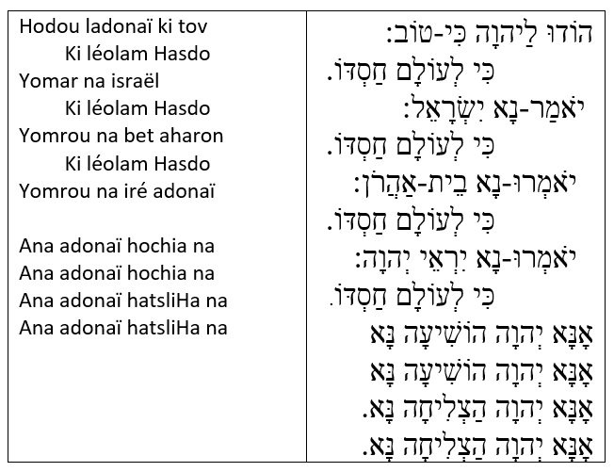
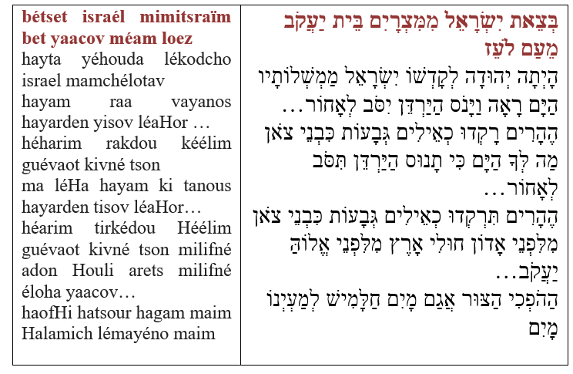

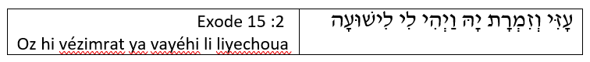

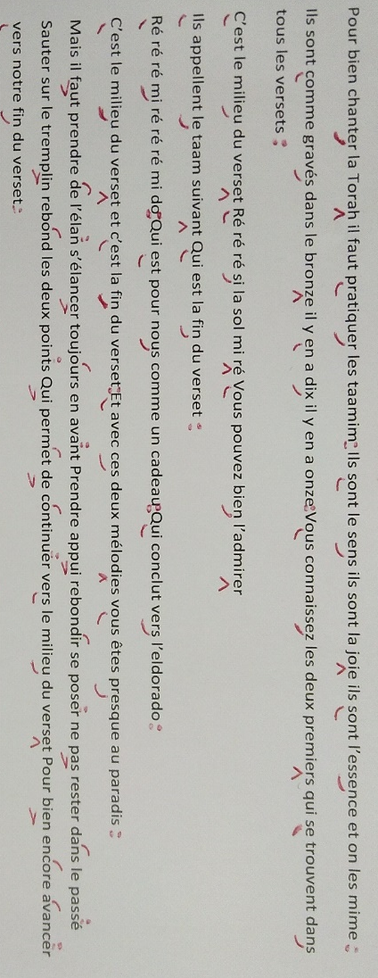
LA LECTURE DE LA TORA
ברכוּ אֶת יהוה המְברָך
ברוך יהוה המְברָך לעולם ועד
ברוך אתה יהוה אלהינו מלך העולם אֲשֶׁר בחַר בנו מכל העמים ונָתַן לנו אֶת תּורָתו. ברוך אתה יהוה ברוך הוא וברוך שמו נותֵן התורה אמן:
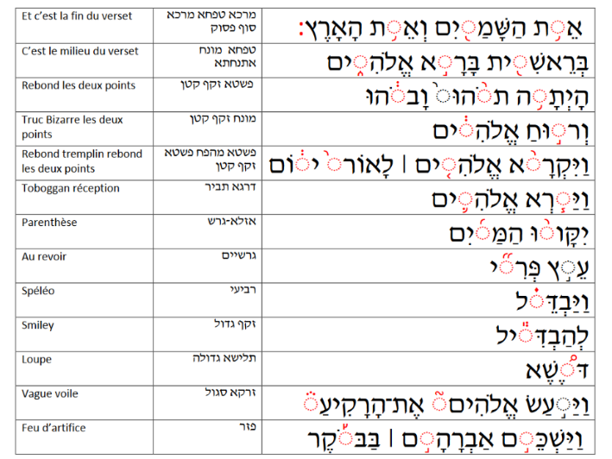
ברוך אתה יהוה אלהינו מלך העולם אֲשֶׁר נָתַן לנו תּורַת אֱמֶת וחַיי עולם נָטַע בתוכֵנו. ברוך אתה יהוה ברוך הוא וברוך שמו נותֵן התורה אמן:

CHANT FINAL
אֵין כֵּאלהינו, אֵין כַּאדוֹנֵנוּ, אֵין כְּמַלְכֵּנוּ, אֵין כְּמוֹשִׁיעֵנוּ:
מִי כֵאלהינו, מִי כַאדוֹנֵנוּ, מִי כְמַלְכֵּנוּ, מִי כְמוֹשִׁיעֵנוּ:
נוֹדֶה לאלהינו, נוֹדֶה לאדוֹנֵנוּ, נוֹדֶה לְמַלְכֵּנוּ, נוֹדֶה לְמוֹשִׁיעֵנוּ:
ברוך אלהינו, ברוך אֲדוֹנֵנוּ, ברוך מַלְכֵּנוּ, ברוך מוֹשִׁיעֵנוּ:
אתה הוא אלהינו, אתה הוא אֲדוֹנֵנוּ, אתה הוא מַלְכֵּנוּ, אתה הוא מוֹשִׁיעֵנוּ

Eyn kélohénou, eyn kadonénou, eyn kémalkénou, eyn kémochiénou

